1. Variabel Input dan Fungsi Keanggotaan

A. Input 1: Cosine Similarity Preferensi User (Semesta Pembicaraan: -1 s/d 1)
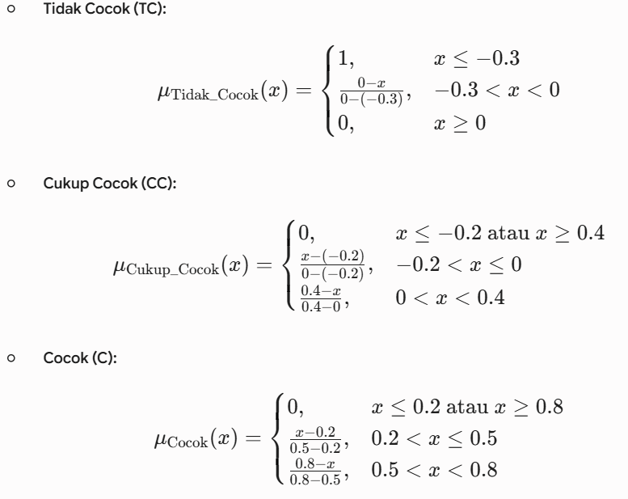

B. Input 2: Kondisi Cuaca Lokasi Wisata / Output FIS 1 (Semesta Pembicaraan: 0 s/d 1)
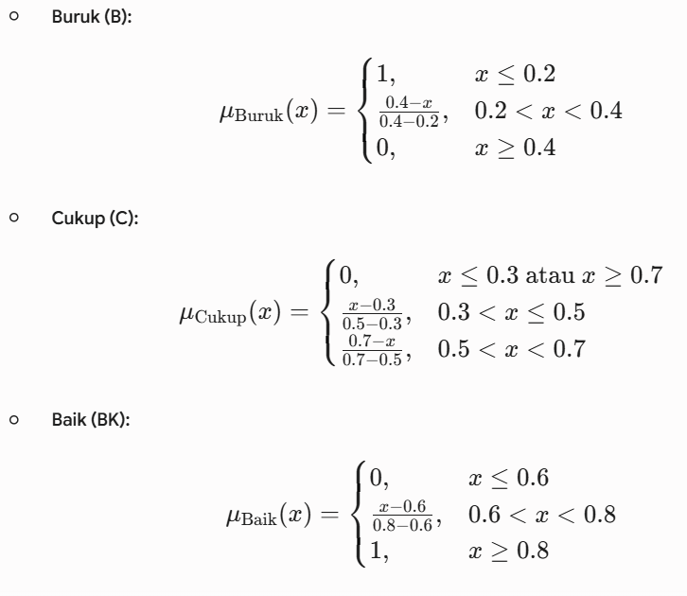

C. Input 3: Harga Tiket Masuk + Parkir (Semesta Pembicaraan: Rp 0 s/d Rp 150.000)
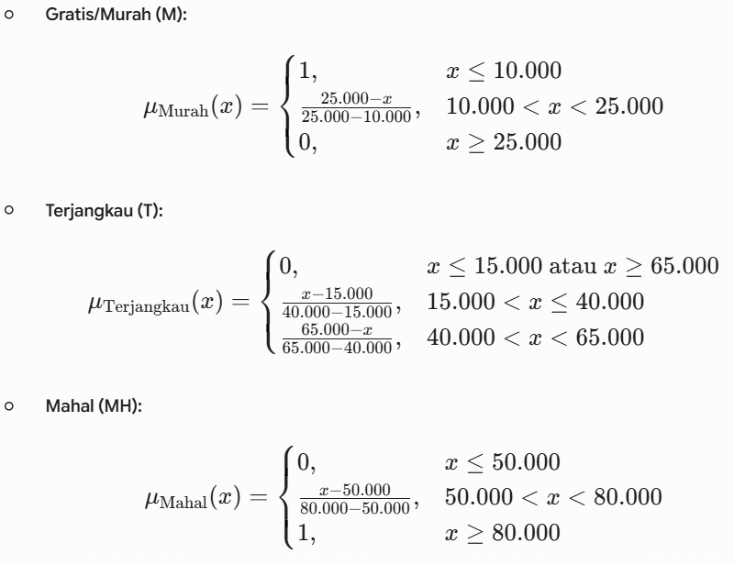

D. Input 4: Jarak Koordinat User / Haversine (Semesta Pembicaraan: 0 s/d 100 km)
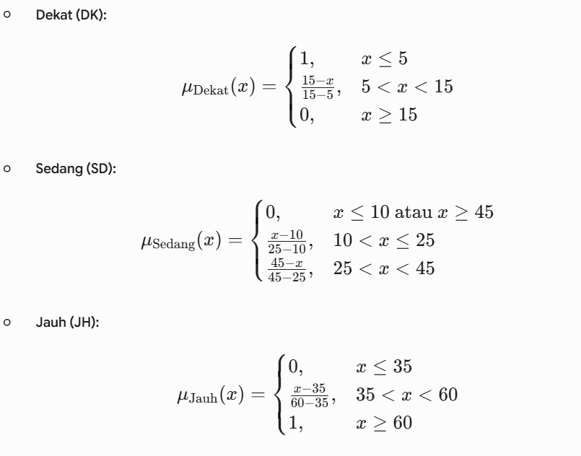

2. Variabel Output (Skor Rekomendasi Akhir)

Skor Rekomendasi ($SR$) (Semesta Pembicaraan: 0 s/d 100)
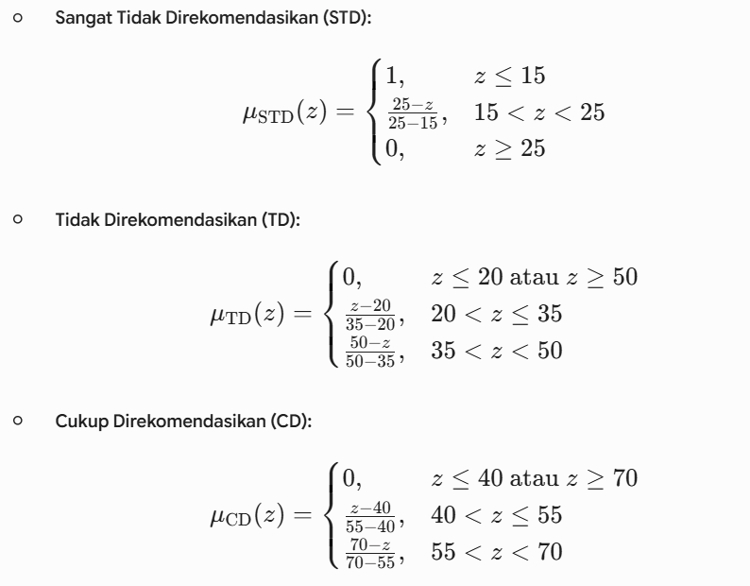
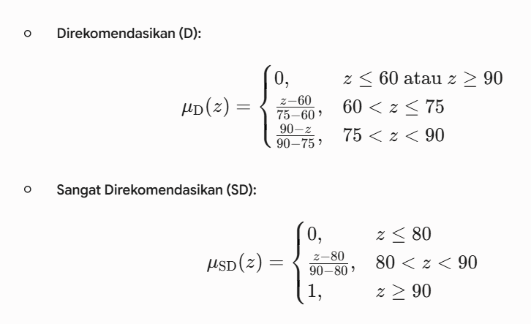

ATURAN FIS TAHAP 2:
Dalam metode Mamdani, penentuan output bergerak secara kontinu berdasarkan pembobotan semua aspek. Untuk menghindari penulisan 108 baris yang sangat redundan di skripsi, kita menerapkan Rule Pruning & Aggregation berbasis prinsip logika pariwisata (Domain Knowledge):
- Prinsip Personalisasi (Minat Utama): Jika preferensi Tidak Cocok, maka skor rekomendasi otomatis jatuh ke tingkat terendah, karena sistem ini mengutamakan kepuasan personal wisatawan (User-Centric).
- Prinsip Keselamatan (Safety First): Jika cuaca Buruk, maka tempat wisata luar ruangan/alam tidak boleh mendapatkan rekomendasi tinggi demi keselamatan.

No | Cosine Similarity | Kondisi Cuaca | Harga Tiket | Jarak Geografis | Output (Skor Rekomendasi) | Logika Kontekstual & Dampak Wisatawan
1 | Tidak Cocok | Any (Semua) | Any (Semua) | Any (Semua) | Sangat Tidak Direkomendasikan (STD) | Karakteristik destinasi bertolak belakang dengan DNA wisata user. Faktor cuaca/harga tidak mampu menolong keputusan. (Mewakili 27 aturan redundan).
2 | Cukup Cocok | Buruk | Any (Semua) | Any (Semua) | Sangat Tidak Direkomendasikan (STD) | Minat rendah dipadukan dengan cuaca buruk/ekstrem menciptakan risiko keselamatan tinggi dan ketidakpuasan total.
3 | Cocok | Buruk | Mahal | Jauh | Sangat Tidak Direkomendasikan (STD) | Sudah cuacanya buruk, harganya mahal, dan lokasinya sangat jauh dari posisi user saat ini.
4 | Cocok | Buruk | Terjangkau | Sedang | Tidak Direkomendasikan (TD) | Meskipun harga dan jarak masuk akal, faktor cuaca buruk merusak pengalaman perjalanan.
5 | Sangat Cocok | Buruk | Gratis/Murah | Dekat | Tidak Direkomendasikan (TD) | Walaupun tempat sangat diminati, gratis, dan dekat, objek wisata tetap tidak aman dikunjungi akibat cuaca buruk.
6 | Cukup Cocok | Cukup | Mahal | Jauh | Tidak Direkomendasikan (TD) | Kecocokan rendah, cuaca biasa saja, ditambah hambatan finansial dan jarak tempuh yang melelahkan.
7 | Cukup Cocok | Cukup | Terjangkau | Sedang | Cukup Direkomendasikan (CD) | Kondisi moderat rata-tengah. Destinasi alternatif jika pilihan utama tidak memungkinkan.
8 | Cukup Cocok | Baik | Gratis/Murah | Dekat | Cukup Direkomendasikan (CD) | Ketertarikan user biasa saja, tetapi kondisi lapangan sangat mendukung (cerah, murah, dan dekat).
9 | Cocok | Cukup | Mahal | Jauh | Tidak Direkomendasikan (TD) | Destinasi disukai, namun harga tiket mahal dan letaknya terlalu jauh untuk kondisi cuaca yang hanya pas-pasan.
10 | Cocok | Cukup | Terjangkau | Sedang | Cukup Direkomendasikan (CD) | Nilai kecocokan, harga, dan jarak berada di ambang batas toleransi kenyamanan wisatawan.
11 | Cocok | Cukup | Gratis/Murah | Dekat | Direkomendasikan (D) | Wisata sesuai minat, biaya sangat hemat, dekat, walaupun kondisi cuaca sedikit mendung atau gerimis.
12 | Cocok | Baik | Mahal | Jauh | Cukup Direkomendasikan (CD) | Skenario wisata premium: Wisatawan sangat berminat dan cuaca cerah, namun harus mengorbankan biaya tinggi dan perjalanan jauh.
13 | Cocok | Baik | Terjangkau | Sedang | Direkomendasikan (D) | Rekomendasi standar yang aman bagi wisatawan umum di Yogyakarta.
14 | Cocok | Baik | Gratis/Murah | Dekat | Sangat Direkomendasikan (SD) | Tingkat kecocokan tinggi didukung oleh ekosistem lapangan yang serba sempurna dan efisien.
15 | Sangat Cocok | Cukup | Mahal | Jauh | Cukup Direkomendasikan (CD) | Tempat impian wisatawan, namun realitas jarak dan harga memangkas nilai kelayakan rekomendasi akhir.
16 | Sangat Cocok | Cukup | Terjangkau | Sedang | Direkomendasikan (D) | Preferensi mutlak pengguna mampu menutupi kekurangan kondisi cuaca yang sedang mendung/normal.
17 | Sangat Cocok | Cukup | Gratis/Murah | Dekat | Sangat Direkomendasikan (SD) | Sangat hemat dan dekat dengan lokasi user, serta sangat sesuai dengan personalisasi DNA wisatanya.
18 | Sangat Cocok | Baik | Mahal | Jauh | Direkomendasikan (D) | Destinasi yang sangat dinantikan dan cuaca sangat mendukung. Jarak dan harga tidak menjadi masalah besar bagi user.
19 | Sangat Cocok | Baik | Terjangkau | Sedang | Sangat Direkomendasikan (SD) | Nilai ideal untuk pariwisata: Preferensi klop, cuaca cerah, harga masuk akal, jarak tempuh tidak terlalu melelahkan.
20 | Sangat Cocok | Baik | Gratis/Murah | Dekat | Sangat Direkomendasikan (SD) | Kondisi Absolut Sempurna. Destinasi utama yang wajib disarankan sistem pada urutan peringkat pertama (Rank 1).

